**Kapitola 2: Úspěšný přístup ke koučování hokeje**

Konečně byl vyvinut efektivní přístup pro trénování mladých hráčů. V tomto přístupu, nazvaném **"Model hokejového rozvoje"** byl proces naprosto přizpůsoben mentální a fyzické úrovni dětí   
z různých věkových skupin. Model, který mohou následovat všichni učitelé a trenéři, může velmi dobře nahradit provizorní trénink a soutěže, které se v minulosti ukázaly jako neúčinné.

Model hokejového rozvoje je kompletní a efektivní vzdělávací program, který od svého zavedení v hokeji ve Španělsku v počátku 80. let minulého století dramaticky ovlivnil způsob, jakým mladí lidé ve více než 18 zemích v Evropě, Asii a Jižní Americe zažívají hokejovou hru. Model vystavuje děti postupně obtížnosti a složitosti hry. Nicméně zdaleka nejde o pevný model nebo tréninkový plán, umožňuje trenérům vybrat z navrhované nabídky to, co odpovídá jejich vkusu nebo stylu koučování. Místo pokynů pro trenéry, Model hokejového rozvoje je stimuluje, umožňuje jim najít nejlepší kombinaci aktivit pro jejich konkrétní skupinu hráčů.

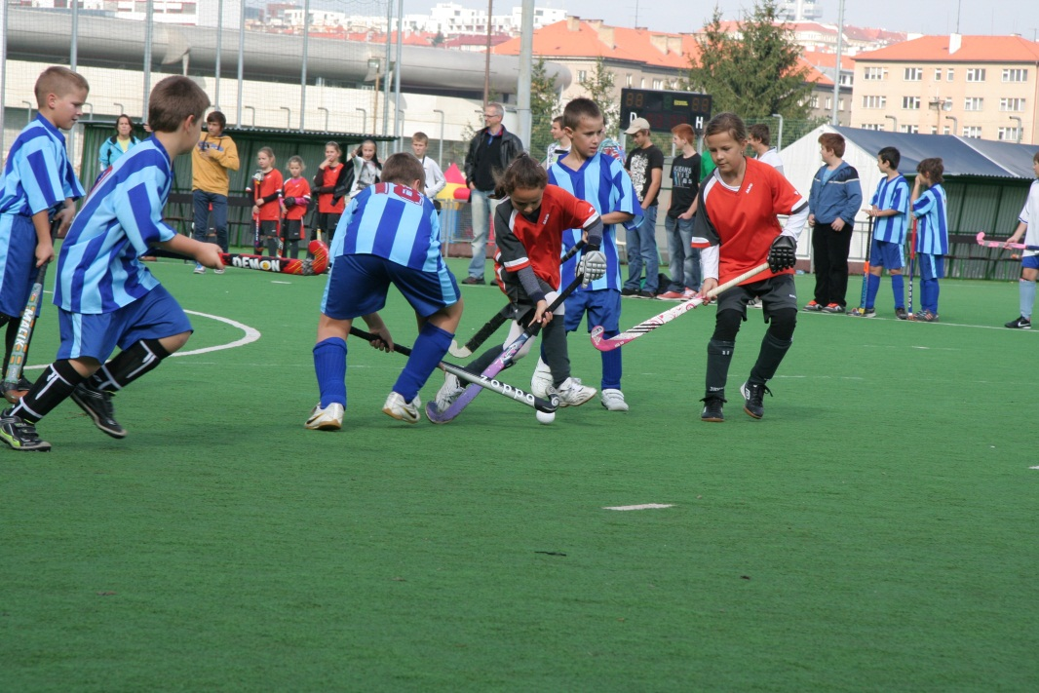 Foto: V. Hána

**"Plánování rozvoje mladých hráčů je jako příprava na cestu. Je vhodné mít mapu (plán nebo model), aby se předešlo ztrátám času a energie."**

**M O D E L H O K E j o v é h o r o z v o j e**

Před použitím modelu k vytvoření plánu rozvoje pro vaše mladé hokejisty pojďme nastínit, jak byl model vytvořen a co přesně jej tvoří.

**Vytvoření modelu**

Model hokejového rozvoje bere v úvahu vše, co je známo, pokud jde o postupný rozvoj dítěte. Nejen, že respektuje přírodní zákony, ale také splňuje očekávání mladých hráčů.

Stejně jako mají děti základní potřeby, které by měly být naplněny při navrhování hokejového programu, mají děti také určitá očekávání. Když děti hrají hokej, tak je především zajímají čtyři věci: akce, osobní zapojení se do akce, vyrovnané skóre a příležitosti, aby opět potvrdilo vztahy s přáteli.

Protože každý z těchto faktorů je tak důležitý pro blaho dětí, všechny čtyři byly výrazně na paměti při navrhování tréninku a soutěžních programů v Modelu hokejového rozvoje. V tradičním tréninku a soutěžních programech byly provedeny četné změny, aby více potěšil děti:

+ Pravidla mnoha tradičních cvičení a her byla zjednodušena a upravena pro zvýšení aktivity. Víme, že když si děti vytváří své vlastní hry, věnují hodně úsilí, aby nastavily pravidla, která povedou k akci. Většina z činností během hry se týká oblasti bodování a výsledky jsou tak vysoké, že všichni skórují alespoň jednou.

+ Mnoho cvičení a her bylo navrženo speciálně pro zvýšení osobního zapojení každého hráče, což jim umožňuje být často v centru akce a proto se cítit důležitě.

+ Změny v pravidlech hry a metod bodování pomohly udržet herní skóre vyrovnané a tím i zvýšenou výzvu. V oblasti tréninku jsou týmy často postaveny nebo měněny tak, aby herní skóre bylo dost vyrovnané, aby činnosti byly zajímavé a podnětné, speciálně pokud vynikající hráči musí přijmout znevýhodnění.

+ Organizace týmů a tréninku byla změněna tak, že přátelé mají možnosti hrát spolu mnoha různými způsoby.

Děti mají čtyři fáze motorického rozvoje (Gallahue 1973) a návrh Modelu hokejového rozvoje to bere v úvahu. Tyto čtyři fáze jsou:

**1.** Reflexní pohyby, od narození až do asi osmi měsíců,

**2.** Primitivní pohyby, od konce prvního roku života až do konce druhého roku,

**3.** Základní pohyby, od druhého roku života až asi do šestého a

**4.** Zvláštní nebo sportovní pohyby, od šestého nebo sedmého roku dál.

Ve věku sedmi let je většina dětí poměrně zběhlá (i když ještě není zralá) v základních motorických dovednostech a začíná používat tyto základní motorické dovednosti, dokud je nezlepší jak kvalitativně, tak kvantitativně. Učí se je také měnit, upravovat a kombinovat do přechodných pohybových aktivit. Například spojují běh se skákáním, běh s přihrávkami různými způsoby, nebo běh (jako sprinter nebo hráč hokeje nebo basketbalu) s míčem pod kontrolou.

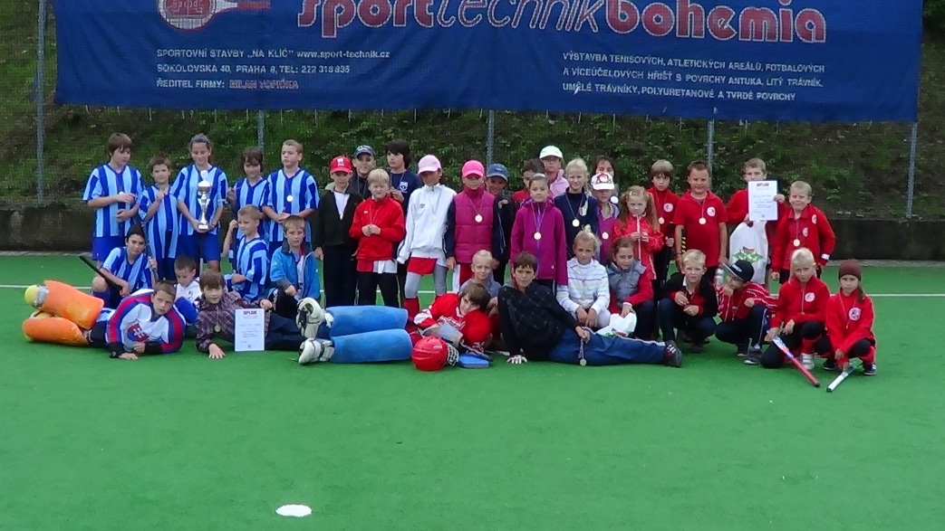Tato poslední fáze je přesně ta, kde začne Model hokejového rozvoje. To zajišťuje, že děti jsou vystaveny činnostem pouze na úrovni, pro kterou jsou připraveny. Děti ze specifické nebo sportovně pohybové fáze by měly být zařazeny do prvního stupně Modelu hokejového rozvoje a pak postupujte podle navrženého plánu krok za krokem a dle vyznačené časové linie.

Foto: V. Stachovský

**Pět úrovní rozvoje**

Model hokejového rozvoje se skládá z pěti různých úrovní:

Úroveň 1: Hry pro základní dovednosti a způsobilosti

Úroveň 2: Hry pro minihokej

Úroveň 3: Hry pro hokej 5 proti 5 a 6 proti 6

Úroveň 4: Hry pro hokej 8 proti 8

Úroveň 5: Hry pro oficiální hokej 11 proti 11



Tyto úrovně představují progresivní sled cvičení a zjednodušených her nahrazujících nejčastější herní situace pro danou věkovou skupinu. Může zde být méně hráčů, redukované rozměry hrací plochy, jednodušší a méně komplikovaná pravidla a tak dále. Mladí hokejisté postupují pomalu z jedné jednotky nebo hry na další a jsou průběžně konfrontováni s mírně složitějšími a obtížnějšími problémy.

Postupují do další úrovně až po pochopení a zvládnutí technických a taktických požadavků   
z předchozí zjednodušené hry nebo soutěže. **Jejich trénink se tak stává vývojovým procesem postupného zvyšování požadavků.**

**Postup krok za krokem, a to jak pro hráče, tak i pro jejich trenéry, je jedním z klíčů k úspěchu v této metodě.** Každý segment je rozdělen do série několika malých krůčků, které vedou postupně a metodicky ke konečnému cíli v každé úrovni za doprovodu úspěchu nebo formování: být schopen fungovat v příslušných soutěžích této konkrétní věkové skupiny.

**Na** **první** **úrovni,** pro mladé hráče ve věku sedm let a více, narazíte na program Her pro základní dovednosti a způsobilosti. Důraz je kladen na **HROU K UČENÍ!** To zahrnuje:

* velký výběr mnohostranných her;
* driblování;
* nahrávky, příjem míčku a hry se střelbou;
* napadání.

Jsou vystaveni zjednodušeným soutěžím (jako hokejový Desetiboj a Triatlon) a velkému množství různých multilaterálních her. Díky nim mají děti dostatek možností k procvičování a odkrývání různých pohybových dovednosti před a během získávání specifických hokejových dovedností. Další mladí lidé, kteří v této fázi rozvoje ještě nemají velkou škálu motorických mnohostranných podnětů, můžou později narazit na bariéru odborné způsobilosti. Naučit se více komplexní dovednosti se může stát pro ně extrémně obtížné, pokud jejich základní dovednosti a přechodné pohybové aktivity zůstaly jen málo rozvinuté.

Jakmile prostřednictvím různých mnohostranných úkolů postoupí děti do **druhé úrovně,** kde se pak **UČÍ HRÁT** uvedením základních taktických koncepcí do tréninku pro výuku komunikace a spolupráce. Tato úroveň zahrnuje postupně řadu zjednodušených her pro týmy o dvou hráčích, ve kterých děti nejen experimentují a zlepšují se ve správném používání dovedností získaných v úrovni 1, ale také rozvíjejí své kapacity v komunikaci a spolupráci. Cílem této úrovně je pochopit a naučit se úspěšně hrát soutěž Úrovně 2 "minihokej" a "triatlonu 3 proti 3."

Všechny navržené činnosti ve **třetí úrovni** (program zjednodušených her 3 proti 3, zjednodušené hry pro trestný roh a tažený úder, hokejový triatlon 4 proti 4 a rozvoj mladých brankářů) vedou ke schopnosti hrát hokej 5 proti 5 na ¼ oficiální hrací plochy a hokeje 6 proti 6 na polovině oficiální hrací plochy, ale hráno po jeho šířce.

Na **čtvrté úrovni** hráči posílí schopnosti s pomocí činností prvních tří úrovní a soutěží úrovně 4, které jim pomohou pokračovat ve zlepšování jejich čtení a dovednostních reakcí. Cílem na této úrovni je bavit se dosahováním dobrých výsledků v hokeji 8 proti 8.

Program **páté úrovně** pro plnou hru je vysvětlen ve druhém díle, který je k dispozici ve španělštině (publikoval v roce 1992 Národní olympijský výbor Španělska), nebo v angličtině přes konzultaci fotbalu knihy Horsta Weina "Vývoj herní inteligence ve fotbale", kterou publikoval v roce 2005 Reedswain – Philadelphia, USA.

**"Všichni se nejlépe učíme hrát hokej tím, že jej hrajeme."**

1. **úroveň**

**(Obecně pro chlapce a dívky od 7 let výše)**

|  |  |  |  |  |  |  |  |  |  |  |  |
| --- | --- | --- | --- | --- | --- | --- | --- | --- | --- | --- | --- |
| **HRY PRO ZÁKLADNÍ DOVEDNOSTI A ZPŮSOBILOSTI** | | | | | | | | | | | |
|  |  |  |  |  |  |  |  |  |  |  |  |
| **OVLÁDÁNÍ MÍČKU** | | **přihrávky, příjem míčku a hry se střelbou** | | **HRY PRO**  **NAPADÁNÍ** | | **Hry v**  **bludišti** | | **MNOHOSTRANNÉ**  **HRY** | | **TRIATLON**  **2:2** | |
|  |  |  |  |  |  |  |  |  |  |  |  |
| **DECATHLON = DESETIBOJ** | | | | | | | | | | | |

**"Pokud se posunujete vpřed krok za krokem, jste schopni cestovat na velkou vzdálenost."**

**2. úroveň**

**(Obecně pro chlapce a dívky od 8 let výše)**

|  |
| --- |
|  |

|  |  |  |  |  |  |  |  |  |  |
| --- | --- | --- | --- | --- | --- | --- | --- | --- | --- |
| **Hry pro MINIHOKEJ** | | | | | | | | | |
|  |  |  |  |  |  |  |  |  |  |
| **HRY PRO ZÁKLADNÍ DOVEDNOSTI A ZPŮSOBILOSTI** | | **TEST ZPŮSOBILOSTI PRO HRU**  **MINIHOKEJE** | | **OPRAVNÉ**  **HRY PRO**  **MINIHOKEJ** | | **ZJEDNODUŠENÉ**  **HRY 2:2 S**  **OPRAVNÝMI CVIČENÍMI** | | **TRIATLON**  **3 : 3** | |
|  |  |  |  |  |  |  |  |  |  |
|  |  |  |  |  |  |  |  |  |  |
| **MINIHOKEJ PENTATLON** | | | | | | | | | |
|  |  |  |  |  |  |  |  |  |  |
| **MINIHOKEJ 3 : 3** | | | | | | | | | |

**3. úroveň**

**(Obecně pro chlapce a dívky od 10 let výše)**

|  |
| --- |
|  |

|  |  |  |  |  |  |  |  |  |  |
| --- | --- | --- | --- | --- | --- | --- | --- | --- | --- |
| **Hry pro HOKEJ 5 : 5 a 6 : 6** | | | | | | | | | |
|  |  |  |  |  |  |  |  |  |  |
| **Hry pro MINIHOKEJ** | | **Desetiboj**  **A PŘÍPRAVA**  **BRANKÁŘe** | | **ZJEDNODUŠENÉ**  **HRY 3:3 S**  **OPRAVNÝMI CVIČENÍMI** | | **ZJEDNODUŠENÉ**  **HRY PRO TR (ÚTOK A OBRANA)** | | **TRIATLON**  **4 : 4** | |
|  |  |  |  |  |  |  |  |  |  |
|  |  |  |  |  |  |  |  |  |  |
| **HOKEJ 5 : 5 a 6 : 6** | | | | | | | | | |
|  |  |  |  |  |  |  |  |  |  |
|  | | | | | | | | | |

1. **úroveň**

**(Obecně pro chlapce a dívky od 12 let výše)**

|  |  |  |  |  |  |  |  |  |  |  |  |
| --- | --- | --- | --- | --- | --- | --- | --- | --- | --- | --- | --- |
| **HRY PRO HOKEJ 8 : 8** | | | | | | | | | | | |
|  |  |  |  |  |  |  |  |  |  |  |  |
| **Hry pro HOKEJ 5 : 5 a 6 : 6** | | **TEST HERNÍCH DOVEDNOSTÍ**  **V HOKEJI** | | **PROGRAMY PRO ZLEPŠENÍ**  **POROZUMĚNÍ**  **V ÚTOKU** **(protiútok a**  **poziční útok, přihrávky z první, ovládání míčku,**  **střelba, dorážka, udržení kontroly míčku při kolmých přihrávkách apod.)** | | **ZJEDNODUŠENÉ**  **HRY 4:4 a 5:5**  **S OPRAVNÝMI CVIČENÍMI** | | **PROGRAMY PRO**  **ZLEPŠENÍ**  **POROZUMĚNÍ**  **V OBRANĚ (krytí míčku,**  **přiblížení se k útočníkovi v**  **držení míče, zastavení,**  **předvídání, presing**  **atd.)** | | **TRIATLON**  **6:6** | |
|  |  |  |  |  |  |  |  |  |  |  |  |
| **HOKEJ 8:8 NA ¾ OFICIÁLNÍ HRACÍ PLOCHY** | | | | | | | | | | | |

**5. úroveň**

**(Obecně pro chlapce a dívky od 14 let výše)**

|  |  |  |  |  |  |  |  |
| --- | --- | --- | --- | --- | --- | --- | --- |
| **Hry hokeje 11 : 11** | | | | | | | |
|  | | | |  | | | |
| **HRY PRO HOKEJ**  **8 : 8** | | **TRÉNINK SKUPIN HRÁČŮ**  **PRO ZLEPŠENÍ KOMUNIKACE V ÚTOKU A OBRANĚ** | | **INDIVIDUÁLNÍ**  **TRÉNINK, JEHOŽ**  **OBSAH ZÁVISÍ**  **NA NEDOSTATCÍCH NEBO KLADECH HRÁČŮ** | | **TRÉNINK**  **STANDARDNÍCH**  **SITUACÍ V ÚTOKU  I V OBRANĚ** | |
|  |  |  |  |  |  |  |  |
|  | |  | |  | |  | |
| **11 : 11** | | | | | | | |

***"Úspěch* se skládá ze série malých každodenních vítězství."**

Zig Ziglar

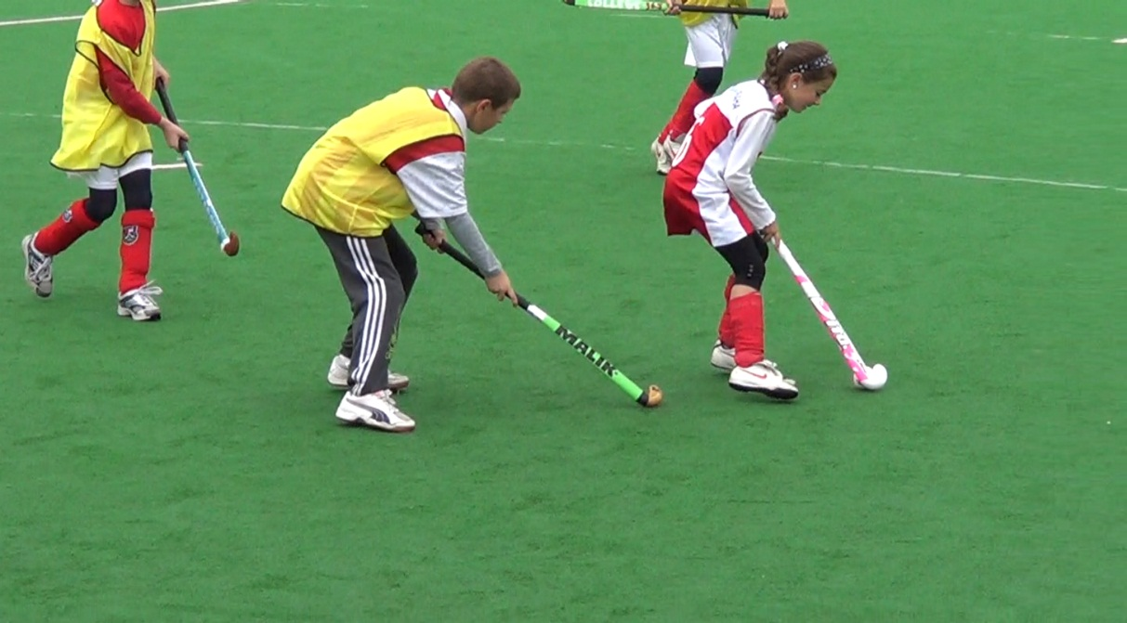 Foto: V. Stachovský

**Výhody modelu rozvoje**

Chcete-li se dále přesvědčit, že Model hokejového rozvoje je nejúčinnější způsob, jak stimulovat mladé hráče, jsou dále nastíněny výhody používání tohoto modelu. Bude přínosem nejen pro vaše trénování hokeje, ale také, co je ještě důležitější, pro mladé hráče samotné.

**Vazba mezi tréninkem a soutěží**

Každá úroveň se skládá z různých opravných cvičení a přípravných her speciálně konstruovaných tak, aby sladily různé úkoly, které soutěž vyžaduje od hráčů v každé věkové skupině. Pevné mosty jsou postaveny mezi výukou předmětu a jeho správným používáním o chvíli později ve zjednodušené tréninkové hře nebo oficiální soutěži. Na trénink a soutěže je vždy nahlíženo jako na celek, jedno pevně souvisí s druhým. Tím se liší od tradičních metod, které často připravují děti efektivním vzděláváním a výukovým procesem, které ale nepečují o porozumění hry jako základu pro dobrý výkon. Místo zaměření se především na to, jak provést konkrétní dovednost, **model hokejového rozvoje vede děti k tomu, jak by bylo nejlepší** **dovednost** použít: kdy, kde a proč.To zajišťuje, že jsou hráči vždy velmi motivovaní, protože vidí tréninková cvičení vždy jako součást hry a ne izolovaně od zápasu (jak až příliš často bylo mezi mladými hokejisty).

**Zvýšení počtu úspěšných akcí**

Hráči, kteří se účastní soutěží zvlášť navržených pro jejich věk (minihokej 3 proti 3, 5 proti 5, 6 proti 6 a 8 proti 8) budou mít mnohem více úspěšných akcí v tradiční hře, což povede ke zvýšení jejich sebevědomí.

Hra minihokeje, která se hraje pouze se třemi hráči v týmu, je zvládnutelná pro začátečníky ve věku osmi let a po zapojení brankáře pro děti ve věku devíti let. Stejným způsobem hráči do 12 let zvládnou hru v šesti hráčích jako správnou výzvu a hráči do 14 let porozumí hře s osmi hráči na ¾ regulérní hrací plochy.

Následující tabulka poskytuje stručný popis tohoto postupu. Každá hra je vysvětlena v mnohem podrobnější podobě v následujících kapitolách.

**Požitek ze hry**

Samozřejmě, že když hráči provádějí více úspěšných akcí, tak je hra baví víc. Každé dva roky se obtížnost a složitost soutěže zvyšuje v dokonalé harmonii s rostoucími fyzickými a duševními schopnostmi jednotlivých hráčů. Když mladí hráči dosahují pokrok pomocí modelu hokejového rozvoje v tak jednoduchých základech a v takových malých krocích, pak je vyloučen výskyt závažného selhání. Radost a důvěra v jejich schopnosti se stávají hnací silou pro motivaci hráčů a pro další pokrok.Správné použití modelu posiluje úspěch, zatímco tradiční způsob vystavování dětí obtížnosti a složitosti hry na celé ploše pouze posiluje selhání. Tak jako úspěch posiluje úspěch, stejně i selhání posiluje selhání.

**"Plánování rozvoje mladých hráčů je jako příprava na cestu. Musíte mít k dispozici mapu (plán), aby se předešlo ztrátám a plýtvání časem a energii. "**

Bohužel, většina lidí stále spojuje vysoký výkon s bolestí, bojem a vyčerpáním. V hokeji je názor, že učení může být zábava stále ještě brán jako román. Zdá se, že cokoli může být radost, to je zakázáno. I když hraní je režim, ve kterém děti objevují jejich svět, příliš často v okamžiku, kdy se na hřišti vyskytne radost z objevu, tak je zrušena.

Následující obrázek představuje rozdíl mezi současnou cestou koučování a postupem koučování navrhovaným v modelu hokejového rozvoje. V současné době většina dětí bojuje, aby splňovaly požadavky zaměřené na soutěže dospělých. Nicméně, ve hře přizpůsobené vývoji dítěte a postupně přistupující ke složitějším činnostem, mohou mladí lidé zažít mnohem více úspěchu a co je nejdůležitější, radosti ze hry.

**V budoucnu snad budou hokejové soutěže upraveny tak, aby odpovídaly postupnému tělesnému a duševnímu vývoji dítěte.**

**IDEÁLNÍ Průběh soutěží**

|  |  |  |  |  |  |  |
| --- | --- | --- | --- | --- | --- | --- |
| **VĚK** | **SOUTĚŽ** | **REZERVA** | **PROSTOR PRO 1 HRÁČE** | **ROZMĚR HRACÍ PLOCHY** | **DÉLKA HRACÍ DOBY** | **ROZHODČÍ** |
| 8/9 let | Minihokej | 1 | 126 m2 | 23 x 23 m | 3 x 10' | > 16 let |
| 10 let | Hokej 5 : 5 | 2 | 99 m2 | 43 x 23 m | 2 x 20' | > 18 let |
| 11 let | Hokej 6 : 6 | 3 | 218 m2 | 43 x 50 m | 2 x 25' | > 20 let |
| 12/13 let | Hokej 8 : 8 | 4 | 215 m2 | ¾ plné hrací plochy | 2 x 35' | > 22 let |
| od 14 let | Hokej 11 : 11 | 6 | 208 m2 | Plná plocha 91 x 55m | 2 x 35' | > 22 let |



**"Soutěže pro děti by měly být stejné jako jejich boty, měly by jim vyhovovat perfektně!"**

**Snadná aplikace**

Hráči nejsou jediní, kdo bude těžit z výhod modelu rozvoje. Model poskytuje trenérům kompletní a efektivní tréninkový plán, který můžou snadno aplikovat na jejich hráče. Uplatnění modelu rozvoje nabízí i těm hodně nezkušeným trenérům schopnost postupně, ale účinně uvádět mladé hráče do plné verze hokejové hry. Po 20 letech experimentů je výsledek již znám: více inteligentní a kompletní hokejisté.

Pro hlubší seznámení se s vývojem Modelu hokejového rozvoje se můžou trenéři zúčastnit i víkendových opakovacích kurzů trenérů. (Pro více informací, pošlete e-mail na [horstwein@eresmas.net](mailto:horstwein@eresmas.net)). V tomto kurzu se trenéři učí důvody zvláštní odborné přípravy a soutěžních programů pro určitou věkovou skupinu a jak zavádět tento program. Trenéři nejen získají detailní znalosti obsahu modelu a jakých cílů lze dosáhnout každým cvičením nebo zjednodušenou hrou, ale také se seznámí s nejúčinnějšími metodami a stylem koučování a jejich aplikací.

**Pevné cíle**

Proto, aby tento model byl co nejužitečnější pro trenéra, byl strukturován v hierarchickém pořadí, jak s celkovými cíli (například "Hry pro minihokej ") tak i stanovením konkrétních dílčích cílů (např. "Driblingové hry" nebo "Triatlon 3 : 3") pro každou úroveň. Konkrétní cíle byly stanoveny pro každou hru nebo cvičení. Stanovení cílů pro každou kategorii poskytuje tyto výhody:

* Dává trenérům pokyny pro strukturování a rozvoj tréninkové přípravy a výuky a umožňuje jim, po posouzení obsahu, přidat své vlastní tréninkové programy k programům navrženým v modelu.

* Pomáhá propojit navrhovaný program s pevnými cíli.

* Přidá pobídky pro děti, které jim umožní zaměřit své úsilí na některé definitivní cíle, aniž byste museli hádat, proč hrají nějakým způsobem nebo jakým směrem jsou zaměřeny.

* Umožňuje trenérům zjistit, zda dosahují stanovených cílů nebo ne a provést potřebné úpravy.

Jasně definované cíle a jejich definování pro každou hokejovou kategorii dětí je jedním z klíčových prvků tohoto jedinečného modelu tréninku a výuky; děti nejsou vystaveny vzdělávacímu procesu,   
v němž stanovuje obsah jen improvizace a intuice trenérů. Model rozvoje obsahuje ve svém programu relevantní sportovní vědecký výzkum motorického vývoje. Tímto způsobem je rozvíjen nespočet správných návyků v prvních letech učení, což vede k požadovanému zlepšení výkonnosti na vyšších úrovních.

Většina trenérů mládeže trénuje několik dnů v týdnu, aniž by věděli, zda to dělají správně nebo ne. Pro ně jsou pohodlné jejich staré zvyky, které získali už dávno; jsou to metody, které už jsou často používány bez velkého přemýšlení. Při zařazení jednoduchých a účinných vzdělávacích programů modelu hokejového rozvoje, nicméně by mohli také zdvojnásobit svou účinnost děláním své práce lépe za kratší čas a s polovičním úsilím.